V2 – Lichtenergie und Volumenarbeit
Der Versuch verdeutlicht, dass bei einer Reaktion Lichtenergie und auch Volumenarbeit freigesetzt werden kann.

Gefahrenstoffe
Streichhölzer |  |  | H: - |  |  | P: -
Antimonsulfid |  |  | H: 228, 302, 332, 411 |  |  | P: 210, 273
Kaliumchlorat |  |  | H: 271, 332, 302, 411 |  |  | P: 210, 221, 273
 | 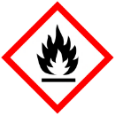 |  |  | 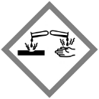

Materialien:
Reagenzglas, Gasbrenner, Luftballon, Parafilm, Stativ mit Klemme und Muffe

Chemikalien:
Streichholzköpfe (2 große)

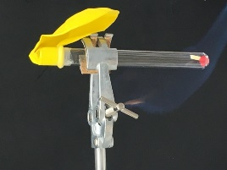
Durchführung:
Abbildung 1: Versuchsaufbau zur Energieumwandlung.
Die Streichholzköpfe werden in das Reagenzglas gegeben. Der Luftballon wird auf das Reagenzglas gezogen und mit Parafilm fixiert, so dass das System so dicht wie möglich ist. Mit dem Gasbrenner werden die Streichholzköpfe nun entzündet.

Beobachtung:
Wenn die Streichholzköpfe entzündet werden, ist ein helles Leuchten zu sehen. Der Luftballon wird aufgeblasen.

Deutung:
Bei der Reaktion handelt es sich um eine Verbrennung. Der Gasbrenner bietet die nötige Aktivierungsenergie in Form von Wärme, um die Reaktion von Schwefel und Kaliumchlorat ablaufen zu lassen. Dabei wird wiederum Energie in Form von Licht und Volumenarbeit frei. Die Lichtenergie ist durch das helle Aufleuchten, die Volumenarbeit durch das aufblasen des Luftballons sichtbar.
Für die SuS könnte eine Deutung dann folgendermaßen aussehen:
Bei der Verbrennung des Streichholzes wird Energie in Form von Licht sowie Volumenarbeit frei.

Entsorgung:
Die Reaktionsprodukte können in den Feststoffabfall gegeben werden.

Literatur:
[1] T. Seilnacht, http://www.seilnacht.com/versuche/massener.html, (Zuletzt abgerufen am 26.6.2017, 21:58 Uhr).

Unterrichtsanschlüsse:
Der Versuch kann im Unterricht zum Thema Energie und Energieumwandlung verwendet werden. Dabei kann dieser Versuch dazu verdeutlicht werden, dass Energie, die in Form von Wärme zugegeben wird, dann in Form von Lichtenergie oder Volumenarbeit wieder abgegeben werden kann.
Thematisiert werden sollte hierbei auch, dass eine Volumenänderung auch durch die zugeführte Wärme des Gasbrenners zustande kommen kann.

